Пресс-релиз
2 августа 2017года

Управление Пенсионного фонда:

итоги работы за 6 месяцев 2017 года

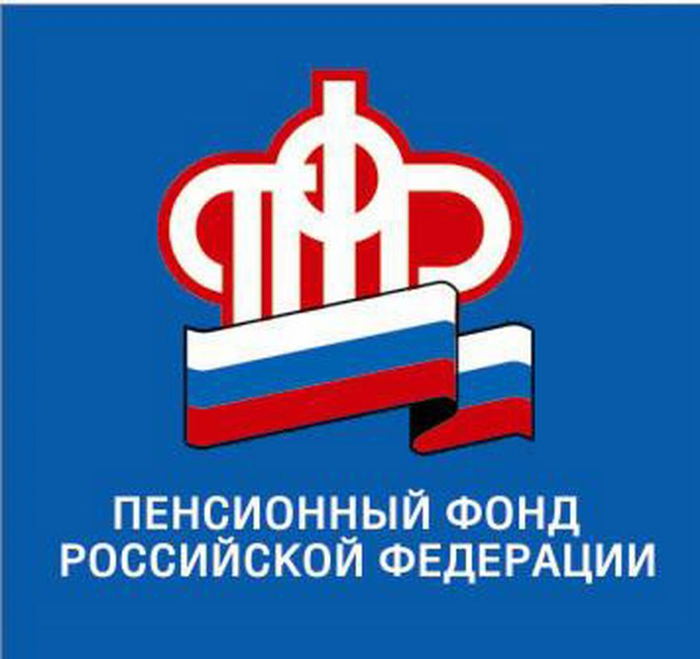

Управление пенсионного фонда в Колпинском районе подвело итоги работы за первое полугодие 2017 года.

Количество получателей пенсий в Колпинском районе составляет 56 тысяч человек, из них более 49 тысяч получателей пенсии по возрасту.
В 2017 году выполнены в полном объеме все государственные обязательства, установленные законодательством, своевременно были проведены мероприятия по повышению уровня пенсионного обеспечения и обеспечены выплаты всех видов пенсий, пособий и иных социальных выплат более 65 тысячам колпинцев. Расходы на эти цели составили около 5 млрд. руб.
1 февраля 2017 г. – проведена индексация страховых пенсий на 5,4% .
1 апреля 2017 г. – проведена индексация государственных пенсий на 1,5% и страховой пенсии на 0,38%.
Также с 1 февраля на 5,4% увеличился размер ежемесячных денежных выплат (ЕДВ) отдельным категориям граждан (ветераны, инвалиды, граждане, подвергшиеся воздействию радиации, Герои Советского Союза, Герои Социалистического Труда и др.).
С учетом проведенных мероприятий по повышению уровня пенсионного обеспечения средний размер пенсии в Колпинском районе составил 14 091 руб.
Продолжалась работа по реализации Федерального закона о дополнительной поддержке семей. В текущем году за получением государственных сертификатов на материнский капитал обратились 438 колпинских семей, о распоряжении средствами маткапитала 383 человека.
Всего же с начала реализации программы (с 1 января 2007 г.) выдано более 8 тысяч сертификатов. Самым востребованным направлением расходования средств материнского капитала по-прежнему остается улучшение жилищных условий: на эти цели средства направили 95% семей.
Необходимо отметить, что программа материнского капитала продлена до 31 декабря 2018 года. При этом, как и раньше, само получение сертификата и распоряжение его средствами временем не ограничены.
В районе 26 600 получателей ЕДВ - федеральных льготников. За шесть месяцев 2017 года выплачено ЕДВ на сумму 405 млн. руб.
Численность получателей дополнительного ежемесячного материального обеспечения (ДЕМО) в соответствии с Указом Президента РФ № 363 от 30.03.2005 г. «О мерах по улучшению материального положения некоторых категорий граждан РФ в связи с 60-летием Победы в Великой Отечественной войне 1941-1945 годов» - 2 751 чел. С начала года выплачено ДЕМО на сумму 11,2 млн. руб.
Численность получателей федеральной социальной доплаты (ФСД) до прожиточного минимума к пенсии неработающим пенсионерам, у которых общая сумма материального обеспечения не достигает величины прожиточного минимума, установленного в регионе – 3 089 чел. В 2017 году прожиточный минимум пенсионера в Санкт-Петербурге установлен в размере 8 668 руб. На 30 июня 2017 года выплачено ФСД на сумму 36,7 млн. руб.
В Управлении на учете состоит 7 280 страхователей в том числе:
количество страхователей – работодателей, осуществляющих уплату страховых взносов в бюджет Пенсионного фонда РФ – 3 392;
количество страхователей – предпринимателей без образования юридического лица, уплачивающих страховые взносы, исходя из стоимости страхового года – 3 888.

Общее количество застрахованных лиц, состоящих на учете в Колпинском районе – 197 438 чел.
С 1 января 2015 года на сайте Пенсионного фонда России реализован электронный сервис для граждан «Личный кабинет гражданина». На сегодняшний день более 30 услуг Пенсионного фонда РФ можно получить через интернет. Для доступа к услугам нужно быть зарегистрированным пользователем портала госуслуг.
Отметим, что ряд услуг Личного кабинета доступны без регистрации: например, записаться на прием в Пенсионный фонд, задать вопрос online, направить обращение, сделать предварительный заказ документов или справок, рассчитать примерный размер будущей пенсии с помощью пенсионного калькулятора и ряд других.

